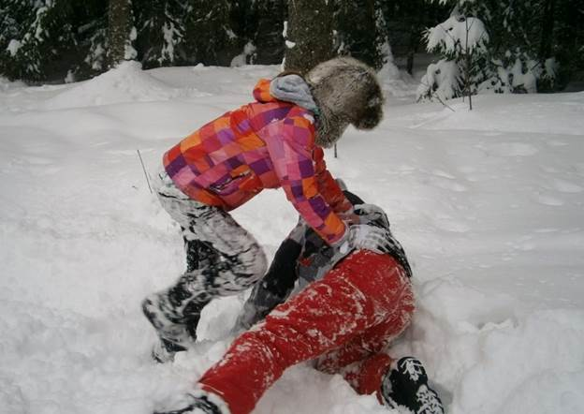

**«Правильная одежда»**

**Что нужно знать, одевая детей на зимнюю прогулку:**

1.     Не одевайте ребёнка слишком тепло «на всякий случай» — перегрев ничем не лучше переохлаждения. Наденьте на ребенка столько же слоёв одежды, сколько надели бы на себя, или на один слой больше, если собираетесь на прогулку с малышом до года.

2.     Выбирайте свободную, не сковывающую движения одежду.

3.     Проследите за тем, чтобы первый слой одежды на ребёнке был из синтетики или шерсти. Хлопок на вспотевшем теле быстро намокает и очень медленно высыхает.

4.     Обувайте ребёнка в обувь по размеру — в тесных ботинках ноги рискуют получить обморожение.

5.     Зимой на руках рекомендуется носить варежки — они сохраняют тепло лучше перчаток. Если ребёнок маленький, пришейте к варежкам резинку, чтобы малыш их случайно не потерял.

6. Старайтесь поддерживать в квартире температуру 18-20° С. Так вы сможете избежать резкого перепада температур между улицей и домом, а ребёнок будет реже простужаться.

7. Увлажняйте в квартире воздух с помощью увлажнителя или просто влажного полотенца на батарее. Из-за слишком сухого воздуха дыхательные пути пересушиваются, и дети легко заболевают.

**Пусть зимние прогулки приносят вам только удовольствие!**